TUẦN 7
Ngày soạn: 14/10/2023 | Ngày dạy: | 16/10/2023: 3D  17/10/2023: 3B  19/10/2023: 3E, 3A, 3C
BÀI 4: LÀM VIỆC VỚI MÁY TÍNH(Tiết 1)
I. YÊU CẦU CẦN ĐẠT
1. Kiến thức, kĩ năng
- Biết và ngồi đúng tư thế khi làm việc với máy tính, biết vị trí phùhợp của màn hình. Nêu được tác hại của việc ngồi sai tư thế hoặcsử dụng máy tính quá thời gian quy định cho lứa tuổi.Nhận ra được tư thế ngồi sai khi làm việc với máy tính.
- Cầm chuột đúng cách và thực hiện được các thao tác cơ bản:di chuyển, nháy chuột, nháy đúp chuột, kéo thả chuột.

2. Năng lực, phẩm chất
- Năng lực tự chủ và tự học: Tự học tập, nghiên cứu bài học và trả lời các yêu cầu của GV.
- Năng lực giao tiếp và hợp tác: Hợp tác, trảo đổi với bạn trong học tập.
- Năng lực giải quyết vấn đề và sáng tạo: Biết suy luận trả lời các câu hỏi mà thầy giao.
- Nhân ái: Yêu thương đoàn kết với bạn bè, giúp đỡ bạn trong học tập.
- Chăm chỉ: Chăm học, chăm làm, hăng say học hỏi và nhiệt tình giơ tay phát biểu bài.
II. ĐỒ DÙNG DẠY HỌC
1. Giáo viên: Máy tính, máy chiếu, sách giáo khoa.
2. Học sinh: Sách giáo khoa, vở ghi
III. CÁC HOẠT ĐỘNG DẠY HỌC
Hoạt động của giáo viên | Hoạt đông của học sinh
1. Khởi động(5p)
- Ổn định lớp.  - KTBC: Em hãy kể tên các bộ phận chính của máy tính để bàn.  - Gọi HS nhận xét.  - GV nhận xét. Tuyên dương.  - Hôm nay, Khoa và các bạn có buổi học đầu tiên với máy tính. Cả lớp rất háo hức vì được sử dụng máy tính. Khoa có một thắc mắc muốn hỏi thầy giáo về cách cầm chuột, cách gõ phím và tư thế ngồi trước máy tính thế nào là đúng và khoa học? Chúng ta cùng tìm hiểu cùng bạn Khoa nhé.  - Hôm nay, chúng ta sẽ học bài mới “Làm việc với máy tính”. | - HS báo cáo sĩ số.  - Học sinh trả lời.  - HS nhận xét.  - HS lắng nghe  - HS đọc.  - Lắng nghe. Ghi vở.
2. Khám phá(15p)
Hoạt động 1:Tư thế ngồi khi sử dụng máy tính  - GV yêu cầu HS quan sát tư thế ngồi trong Hình 18 (SGK – T18) và thảo luận nhóm 2 cho biết hình nào đúng, sai và tại sao?  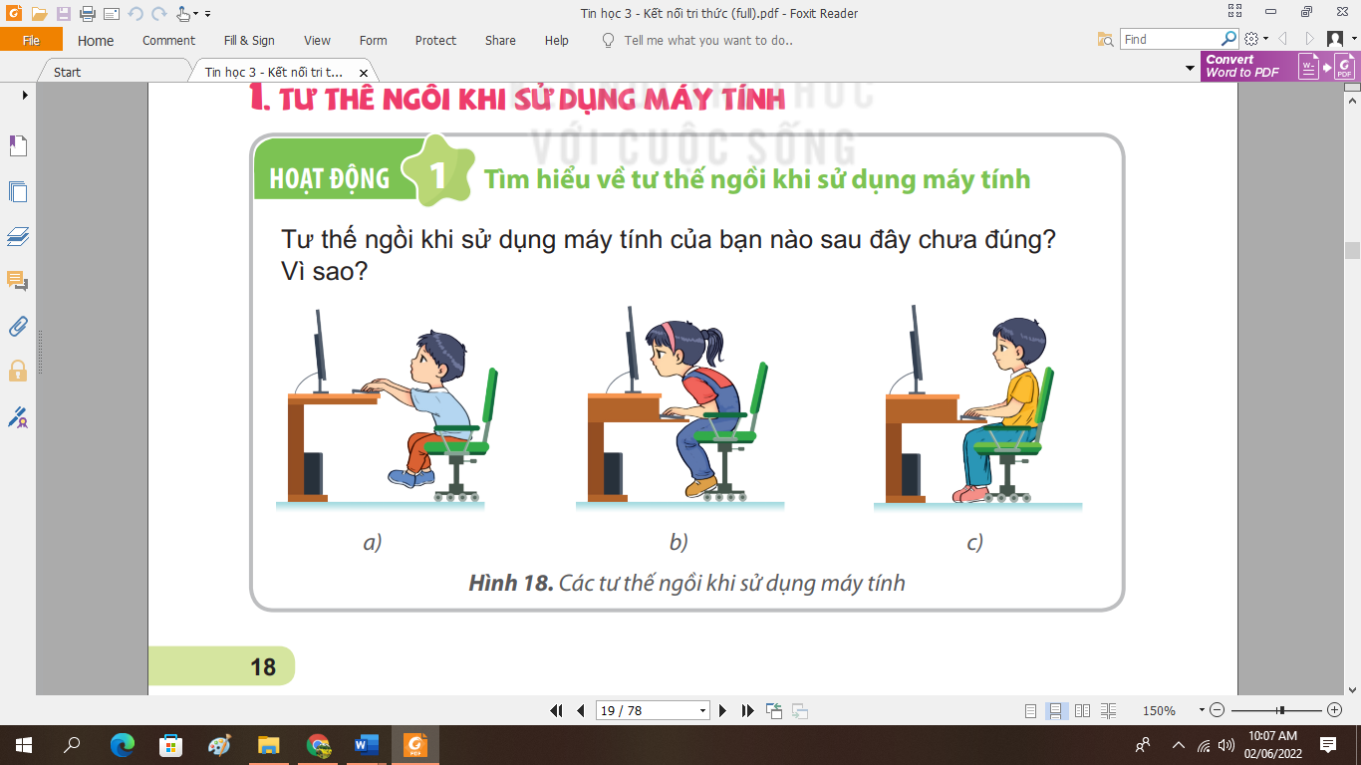  - GV nhận xét – tuyên dương  - GV yêu cầu HS đọc phần nội dung SGK – T19 về tư thế ngồi khi làm việc với máy tính.  - YC HS thực hành tư thế ngồi đúng.  - GV quan sát sửa lỗi.  - Giáo viên nhận xét – tuyên dương.  - GV yêu cầu HS đọc Hộp kiến thức.  - GV chốt.  - GV yêu cầu HS thảo luận nhóm 2:  1. Tư thế ngồi khi sử dụng máy tính đúng sẽ giúp em tránh nguy cơ mắc những bệnh nào?  A. Vẹo cột sống. B. Đau tai.  C. Cận thị. D. Đau chân.  - GV chốt.  2. Tư thế nào sau đây là đúng khi sử dụng máy tính?  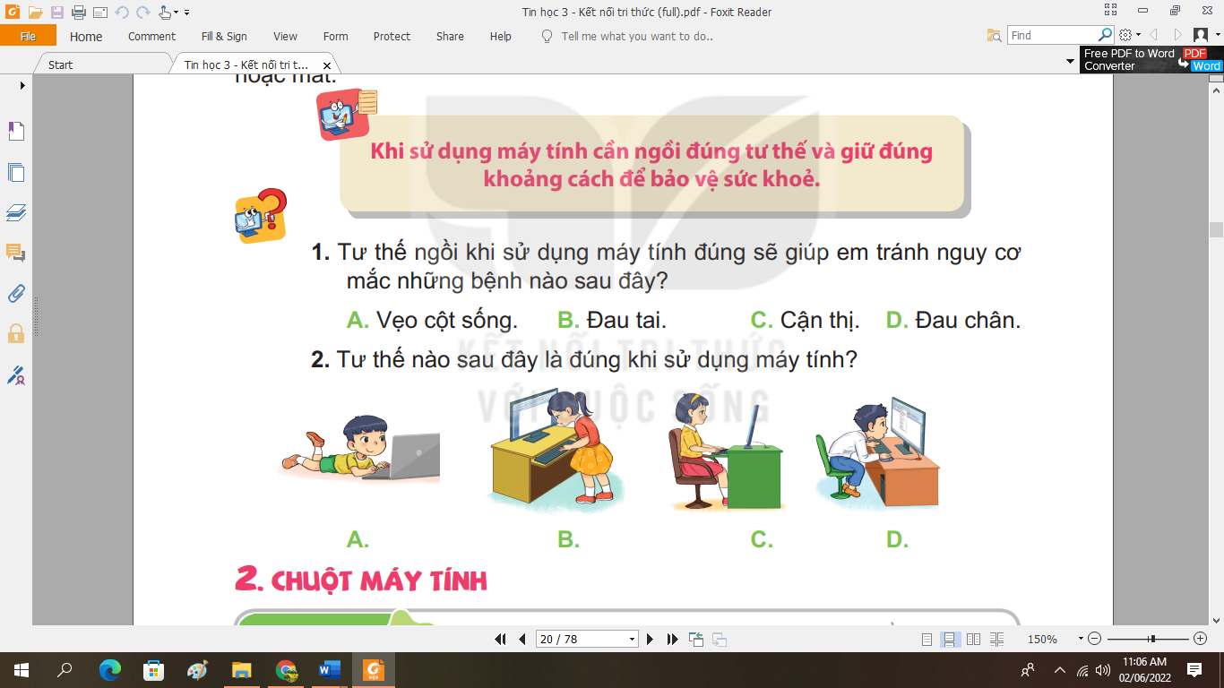  - GV chốt.  Hoạt động 2:Chuột máy tính – Tìm hiểu về chuột máy tính.  - GV yêu cầu HS quan sát hình 20 (SGK – T19), thảo luận nhóm 2 cho biết Chuột máy tính có bao nhiêu bộ phận? Kể tên các bộ phận?  - Nhận xét – chốt.  - Yêu cầu HS đọc, thảo luận nhóm 2 cho biết cách cầm chuột đúng.  - GV quan sát – hướng dẫn học sinh yếu.  - YC học sinh cầm chuột theo hướng dẫn.  - GV quan sát – sửa lỗi.  - Yêu cầu HS thảo luận và cho biết có bao nhiêu thao tác sử dụng chuột, đó là những thao tác nào?  - Nhận xét.  - YC học sinh thực hành lần lượt các thao tác.  - GV quan sát – sửa lỗi.  - GV yêu cầu HS thảo luận nhóm 2:  Khi điều khiển chuột cũng là điều khiển con trỏ chuột trên màn hình?  A. Đúng. B. Sai.  - Nhận xét. | - Hs đọc sách, thảo luận nhóm trả lời:  Hình a sai vì ghế quá thấp bạn nam không với tới.  Hình b bạn nữ ngồi quá sát màn hình và cong lưng, ảnh hưởng mắt và lưng.  Hình c bạn nam ngồi đúng.  - HS nhận xét bạn.  - HS lắng nghe  - Hs đọc – quan sát hình.  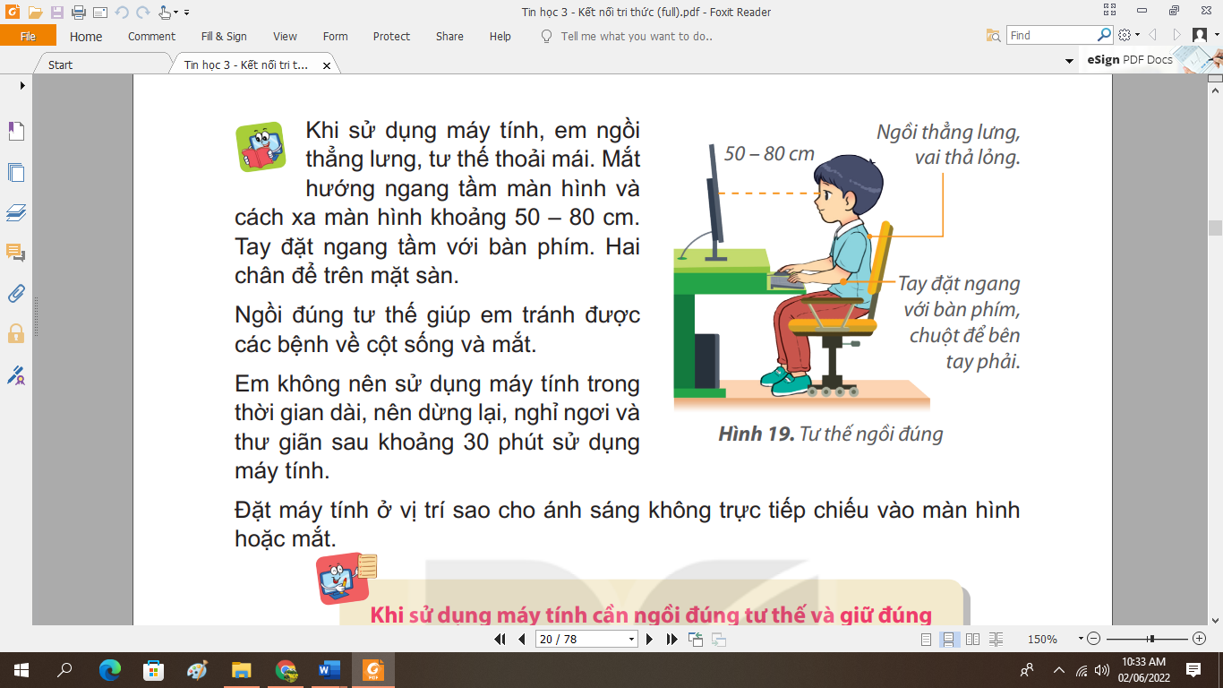  - HS thực hành  - HS lắng nghe  - HS đọc  - Lắng nghe  - HS thảo luận, trả lời: A, C  - HS lắng nghe  - HS thảo luận, trả lời: C  - HS lắng nghe  - HS đọc sách, thảo luận, trả lời:  - Chuột máy tính có 3 bộ phận: nút trái, nút phải, nút cuộn  - HS lắng nghe  - Hs thảo luận trả lời: Cầm chuột bằng tay phải, ngón trỏ đặt vào nút trái chuột, ngón giữa đặt vào nút phải chuột, ngón cái và các ngón còn lại giữ hai bên thân chuột.  - HS thực hành.  - Hs thảo luận trả lời: Có 5 thao tác sử dụng chuột: di chuyển chuột, nháy chuột, nháy đúp chuột, nháy chuột phải.  - HS lắng nghe  - HS thực hiện.  - HS trả lời: A  - HS lắng nghe
3. Luyện tập – Thực hành(10p)
1. GV yêu cầu một bạn thao tác với chuột máy tính, bạn còn lại gọi tên và mô tả thao tác đó.  - GV nhận xét  2. GV yêu cầu HS cùng nhau thảo luận làm bài tập sách bài tập trang 15,16  - GV cho 1 số nhóm báo cáo kết quả  - GV nhận xét – tuyên dương.  - Nhận xét sau tiết dạy, dặn dò về nhà. | - HS thực hiện  - HS lắng nghe  - Học sinh tiến hành thảo luận nhóm  - Đại diện nhóm đứng lên trả lời  - Các nhóm khác nhận xét  - Lắng nghe  - HS lắng nghe, rút kinh nghiệm
IV. ĐIỀU CHỈNH SAU BÀI DẠY(Nếu có)

